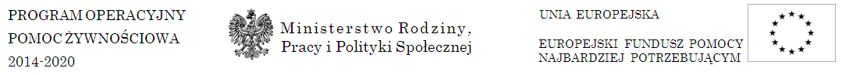
Informujemy, że kolejny okres POMOCY ŻYWNOŚCIOWEJ w ramach Programu Operacyjnego Pomoc Żywnościowa 2014-2020 Podprogram 2020 obejmuje okres od listopada 2020 r. do sierpnia 2021 r.

Pomocą żywnościową mogą zostać objęte osoby i rodziny znajdujące się w trudnej sytuacji życiowej, których dochód nie przekracza 200% kryterium dochodowego określonego w ustawie o pomocy społecznej tj.:
- 1 402 zł (netto) dla osoby samotnie gospodarującej,
- 1 056 zł (netto) dla osoby w rodzinie.

Osoby zainteresowane korzystaniem z pomocy żywnościowej proszone są o zgłaszanie się do pracowników socjalnych Miejsko-Gminnego Ośrodka Pomocy Społecznej w Mirosławcu od poniedziałku do piątku w godz. od 9.00 do 12.00.

Przypominamy o konieczności zachowania środków ostrożności w związku z covid-19: obowiązkowym zakrywaniu nosa i ust oraz dezynfekcji rąk.
Dodatkowe informacje na temat pomocy żywnościowej można uzyskać pod numerem telefonu 67 259 58 53.

